Baccalauréat Professionnel
TECHNICIEN DE MAINTENANCE DES SYSTÈMES ÉNERGÉTIQUES ET CLIMATIQUES
U.22 : Préparation d’intervention

Session 2018

DOSSIER SUJET-RÉPONSE

Résidences les Séniorales

Les situations professionnelles |  | Temps conseillé | Pages
S1 | - MAINTENANCE PRÉVENTIVE | 1h00 | 2/3
S2 | - MAINTENANCE CORRECTIVE | 1h00 | 3/3

Sous-épreuve E.22 - Unité U.22

« L’usage de tout modèle de calculatrice, avec ou sans mode examen, est autorisé. ».

Les situations professionnelles
S1 | - MAINTENANCE PRÉVENTIVE
S2 | - MAINTENANCE CORRECTIVE

BACCALAURÉAT PROFESSIONNEL  TECHNICIEN DE MAINTENANCE DES SYSTÈMES ÉNERGÉTIQUES ET CLIMATIQUES |  | CODE 1809-TMS ST 11 | SESSION 2018 | DOSSIER SUJET- RÉPONSE
ÉPREUVE U22 | 18RENEVR | DURÉE 2h | COEFFICIENT 2 | PAGE DSR 1/3

S1 | SITUATION PROFESSIONNELLE

Contexte :
Dans le cadre d’une visite de maintenance préventive sur la centrale double flux DFE 1000, vous devez préparer les filtres G4 et F7 à remplacer, vérifier les différentes actions à effectuer lors de cette opération et contrôler les performances acoustiques.

Vous disposez : (conditions ressources)

- Extrait du CCTP DT 1 page 3/15 et 4/15
- Notice technique « Centrale double flux DFE » DT 7 page 8/15 et 9/15
- Notice Technique « Entretien VMC DFE » DT 8 page 10/15 Vous devez : (travail demandé)
- Rechercher les dimensions des filtres de la centrale double flux DFE 1000.

 | Type de filtre | Dimensions
Air Neuf | F7
Air Repris | G4

- Cocher les actions à réaliser en fonction de leurs périodicités et des différentes opérations de maintenance à réaliser sur la centrale double flux DFE 1000.

Opérations de maintenances | Visite à 3 mois | Visite à 1 an
Nettoyer l’intérieur du bypass.
Vérifier l’étanchéité de l’unité.
Nettoyer le bac de condensats.
Aspirer toute accumulation de poussière présente dans l’unité.
Inspecter et aspirer si nécessaire l’échangeur à contre flux.
Entretien des ventilateurs.
Nettoyer les éventuelles traces de condensation.

- Vous devez mesurer les performances acoustiques de la VMC double flux DFE 1000. Pour ceci :

- Cocher le nom de l’appareil nécessaire à la mesure acoustique.

Luxmètre
Mégohmètre
Sonomètre
Anémomètre

- Indiquer à quelle distance du caisson vous devez être pour mesurer les performances acoustiques ?
- Vous avez relevé un débit de 700 m³/h et une pression de 150 Pa. Tracer le point de fonctionnement sur l’abaque et déterminer la valeur acoustique en décibels et la puissance absorbée.

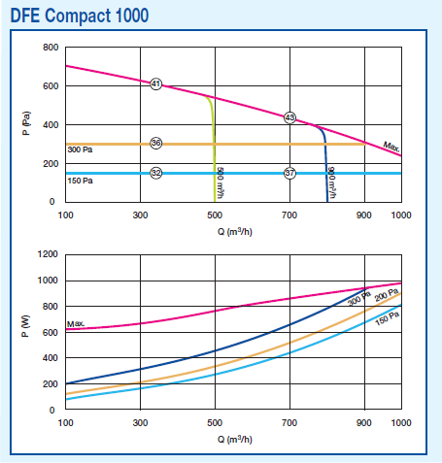
Valeur acoustique :

Puissance absorbée :

S2 | MAINTENANCE CORRECTIVE

Contexte :
Lors d’une visite hebdomadaire de l’installation, vous constatez une forte dérive sur la température retour du réseau de bouclage, soit une température de retour à 45° C. Après basculement sur la pompe N° 2, la température de retour revient à une température conforme de 52° C.
Vous devez intervenir au plus tôt pour remplacer la pompe N° 1 afin de garantir la continuité de fonctionnement. La pompe étant disponible chez votre fournisseur, vous prévoyez une intervention dans la matinée.

Vous disposez : (conditions ressources)

- Extrait du CCTP DT 1 page 2/15, 3/15 et 4/15
- Schéma général DT 3 page 5/15
- 5 étapes de la consignation DT 11 page 11/15
- Fiche technique INRS DT 14 et DT 15 page 13/15 Vous devez : (travail demandé)
- Donner les EPI nécessaires pour la consignation des 2 énergies.

Désignation EPI | oui | non
Casque isolant
Casque de protection auditive
Protection oculaire et faciale
Harnais de sécurité
Gants isolants
Masque de protection respiratoire
Chaussures isolantes
Vêtements de protection isolants

- Indiquer quel appareil de mesure vous allez utiliser pour vérifier l’absence de l’énergie électrique ?

  - Rechercher les énergies et les fluides à consigner pour assurer l’intervention en toute sécurité.

Type d’énergie | Type de consignation

  - Pour intervenir sur la partie électrique, vous devez avoir une habilitation électrique, préciser le type d’habilitation nécessaire pour effectuer cette intervention seul.

  - À partir des documents techniques,

a) Donner les 5 étapes pour la réalisation de la consignation.

  - Ordonner les taches que vous devez réaliser lors de votre intervention :
Dépose de la pompe
Raccordement électrique de la pompe
Consignation fluidique de la pompe N°1
Essais de fonctionnement et contrôle du débit
Déconsignation électrique de la pompe
Mise sous tension
Débranchement de la pompe
Consignation électrique
Nettoyage du filtre
Repose de la pompe
Déconsignation fluidique

✓

✓

✓

✓

✓

